番号 | 見出し／本文 | やさしい日本語
50 | 布ナプキンの作り方 | 布ナプキンの作り方
 | 女性にとって生理用品は必需品です。物資が十分に行き届くまでの間、タオルハンカチや綿の下着、古着など吸水性のある布を使って、ナプキンを簡単に作ることができます。 | 生理用品がないときはナプキンなどの生理用品がないときは、作ってください。  タオルハンカチ、綿の下着、古い服などで、作ることができます。  ①ハンカチぐらいの大きさの布を使ってください。たて・よこが20～25cm(センチメートル)ぐらいの布がいいです。  ②左からも右からも折って細くて長い形をつくってください。  ③下着の上に置きます。  ④水で洗うことができないときでも、もう一回使うことができます。折るときに右と左を反対にして、また作ります。

番号 | 見出し／本文 | やさしい日本語
50 | 布ナプキンの作り方 | 布（ぬの）ナプキンの作（つく）り方（かた）
 | 女性にとって生理用品は必需品です。物資が十分に行き届くまでの間、タオルハンカチや綿の下着、古着など吸水性のある布を使って、ナプキンを簡単に作ることができます。 | 生理用品(せいりようひん)がないときはナプキン(なぷきん)などの生理用品(せいりようひん)がないときは、作(つく)ってください。  タオルハンカチ(たおるはんかち)、綿(めん)の下着(したぎ)、古(ふる)い服(ふく)などで、作(つく)ることができます。  ①ハンカチ(はんかち)ぐらいの大(おお)きさの布(ぬの)を使(つか)ってください。たて・よこが20～25cm(センチメートル)ぐらいの布(ぬの)がいいです。  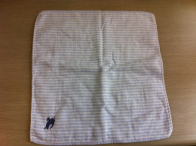  ②左(ひだり)からも右(みぎ)からも折(お)って細(ほそ)くて長(なが)い形(かたち)をつくってください。  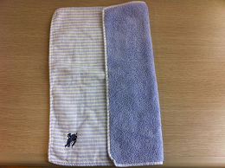  ③下着(したぎ)の上(うえ)に置きます。  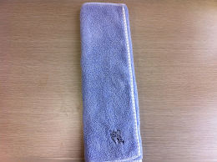  ④水(みず)で洗(あら)うことができないときでも、もう一回(いっかい)使(つか)うことができます。折(お)るときに右(みぎ)と左(ひだり)を反対(はんたい)にして、また作(つく)ります。  